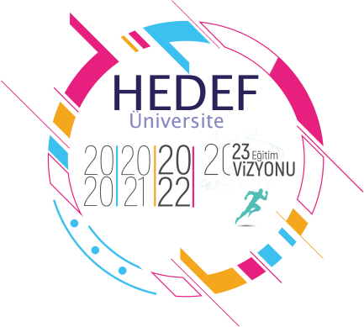
ESENLER İSTANBUL TİCARET ODASI 15 TEMMUZ ŞEHİTLERİ AİHL

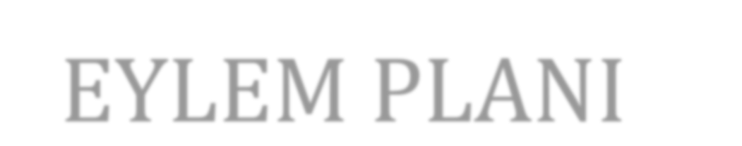
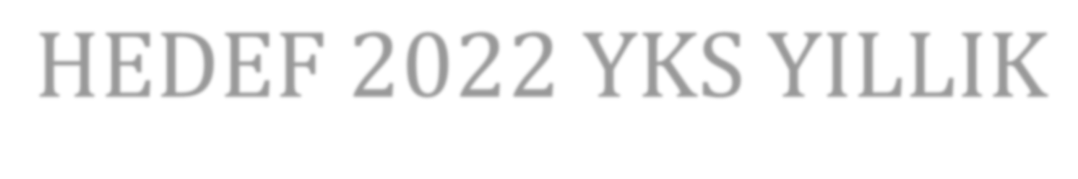
HEDEF 2022 YKS YILLIK EYLEM PLANI

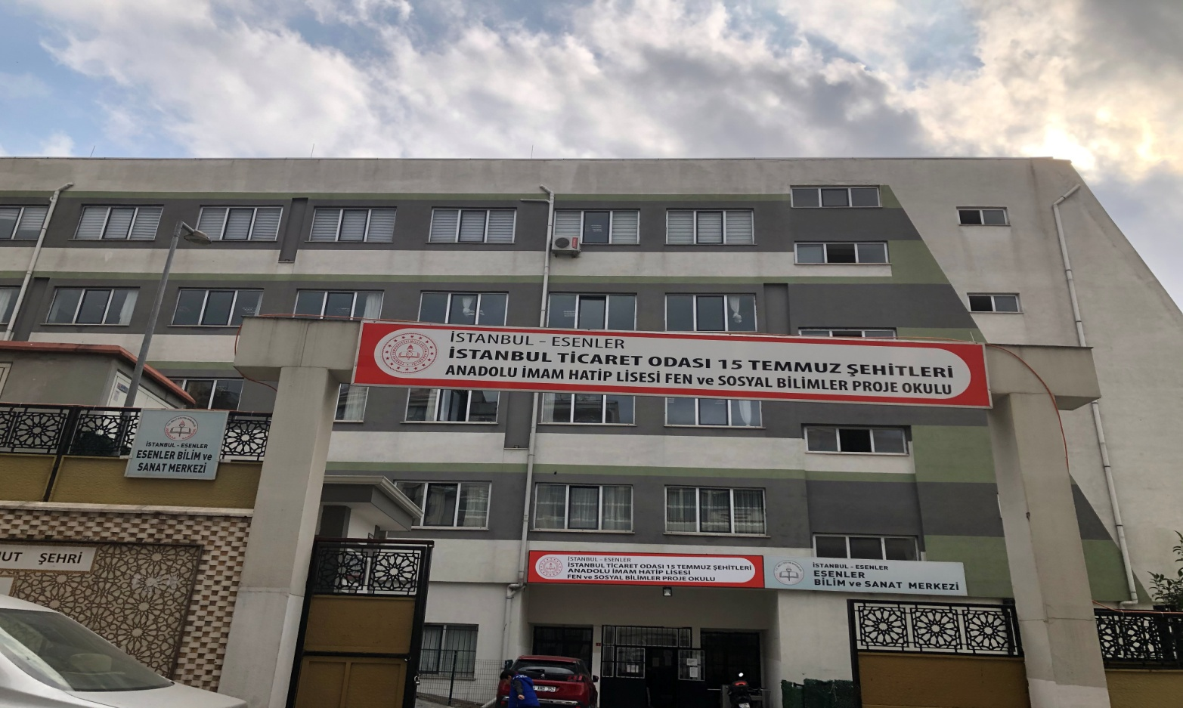
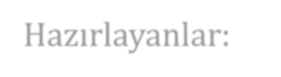
Hazırlayanlar:

Hedef 2022 YKS Koordinasyon Kurulu

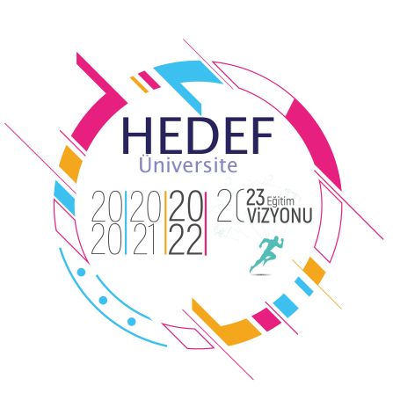

- Okul akademik takip komisyonunun (Her zümre dâhil edilerek) oluşturulması.

- Yıl içinde yapılacak olan deneme sınavlarının planlanması.

- 12.sınıflara deneme sınavının yapılması.

- 12.sınıflara YKS sisteminin anlatılması.

- İlk 4 aylık 2021-2022 üniversite hazırlık programının hazırlanması.

- Okuldaki "Hedef 2022" koordinatörünün, kurum mebbis bilgileriyle sisteme kaydının yapılması
- Bu işlemden sonra koordinatörün KTS‘ye kendi mebbis bilgiler ile girişinin ve devamında; süreç takibinin koordinatör tarafından sağlanması.
- Ekim ayı itibariyle DYK'ye başvuran öğrenci sayılarının sisteme girişinin yapılması.
- Öğrenci "Koçluk Sistemi"nin kurulması ve 12.Sınıfa giren öğretmenlere eşit olarak dağıtımlarının yapılması.
- Okul Akademik Takip Komisyonu tarafından Üniversite Hazırlık Programı Yıllık Eylem Planı’nın oluşturulması.
- Eba Akademik Destek portalının öğrencilere tanıtılması, öğrencilerin portala kaydının yapılması ve öğretmen ve öğrencilerin bu platformu kullanmaya yönlendirilmesi.
  - Üniversite hazırlık programıyla ilgili afiş, broşür çalışmalarının gerçekleştirilmesi.

  - 12.Sınıf TYT deneme sınavının yapılması(2 haftada bir).
- KTS’de belirtilen aylık hedeflerin uygulanması ve sisteme rapor girişinin yapılması.
- "Öğrenci Koçluğu" çalışması yürüten öğretmenlerden, Öğrenci Koçluk Raporlarının alınması.

  - Okulumuzda yürütülen üniversite hazırlık programıyla ilgili, veli bilgilendirme çalışmasının yapılması.
  - DYK çalışmalarının değerlendirileceği sınav takviminin oluşturulması.
  - Mesleki Rehberlik kapsamında, okul rehberlik servisi
Koordinesinde farklı mesleklere sahip kişilerin öğrencilerle buluşturulması
  - DYK'den Sorumlu Müdür Yardımcısı Serkan MEMİŞ tarafından"Hedef 2022" klasörü oluşturularak aşağıdaki dosyaların tutulması
  - Okul Üniversite Hazırlık Eylem Planı
    - a.DYK kapsamında açılmış derslere ait kurs planları
    - b.DYK’ye başvuran öğrenci listesi, kurs açılan sınıf listeleri ve görev yapan öğretmen listesi
  - KTS'de belirtilen aylık hedeflerin uygulanması ve sisteme rapor girişinin yapılması.
  - Okul AkademikTakip Komisyonu tarafından bir önceki aya
dair değerlendirme toplantısı yapılması.
  - "Öğrenci Koçluğu" çalışması yürüten öğretmenlerden, Öğrenci Koçluk Raporlarının alınması.
  - 9.ve10.Sınıf kazanım değerlendirme sınavının yapılması.
  - 11. Sınıf deneme sınavının yapılması.
  - 12.Sınıf TYTdeneme sınavının yapılması (2 haftada bir).

- DYK’ye katılan öğrencilere yönelik devamsızlık ve üniversite hedefinden uzaklaşma riski taşıyan öğrencilerin tespit edilmesi, bu öğrencilerin aileleri ile irtibata geçilmesi.
- 12. sınıf öğrencilerinin yorum ve muhakeme gücünü artırması amacıyla meslek derslerinde MEB Din Öğretimi Genel Müdürlüğü tarafından hazırlanan meslek dersleri çoktan seçmeli sorularının öğrencilere test şeklinde verilerek Mesleki Dersleri Soru Çözüm Saati uygulamasının gerçekleşmesi.
- "Mesleki Rehberlik" çalışmaları doğrultusunda üniversite tanıtımları, alan bilgilendirme faaliyetlerinin gerçekleştirilmesi.
- 11. Sınıf deneme sınavının yapılması.
- 12.Sınıf TYTdeneme sınavının yapılması (2 haftada bir).
- "Öğrenci Koçluğu" çalışması yürüten öğretmenlerden, Öğrenci Koçluk Raporlarının alınması.
- Okul Akademik Takip Komisyonu tarafından bir önceki aya dair değerlendirme toplantısı yapılması.
- KTS'de belirtilen aylık hedeflerin uygulanması ve sisteme rapor
girişinin yapılması.
*Türkiye geneli Kazanım İzleme Sınavı uygulamasının gerçekleştirilmesi

- Üniversite Bölümlerinin Tabanpuan ve Başarı sıralamaları ile ilgili öğrencilere doküman paylaşımı yapılması.
- 11. Sınıf deneme sınavının yapılması.
- 12.Sınıf TYT deneme sınavının yapılması (2 haftada bir).
- "Öğrenci Koçluğu" çalışması yürüten ög retmenlerden, Öğrenci Koçluk Raporlarının alınması.
- Okul Akademik Takip Komisyonu tarafından bir önceki aya dair değerlendirme toplantısı yapılması.
- 3 aylık üniversite hazırlık programının oluşturulması ve tanıtılması.

  - MSÜ (Milli Savunma Üniversitesinin) sınavına yönlendirme afiş çalışmalarının yapılması.
  - 11.sınıflar için açık liseye geçiş gibi durumlara karşı tedbir alma. Bu kapsamda şunlar yapılacak: Hedef 2022 Üniversite hazırlık programının tanıtım çalışmalarının yapılması
  - Öğretmen bilgilendirme çalışması.
  - Öğrenci bilgilendirme çalışması.
  - Veli bilgilendirmeçalışması.
  - Üst öğretim sınavlarına başvuru süreciyle ilgili bilgilendirme.
  - 9.ve10.Sınıf kazanım değerlendirme sınavının yapılması.
  - 11. Sınıf deneme sınavının yapılması.
  - 12.Sınıf TYT deneme sınavının yapılması (2 haftada bir).
  - "Öğrenci Koçluğu" çalışması yürüten öğretmenlerden, Öğrenci Koçluk Raporlarının alınması.
  - Okul Akademik Takip Komisyonu tarafından bir önceki aya dair değerlendirme toplantısı yapılması.
  - YKS’de başarılı olmuş öğrencilerin sınava hazırlanan öğrencilerle buluşturulması.

- Mesleki rehberlik kapsamında, tercih danışmanlığı faaliyetlerinin gerçekleştirilmesi.
- Türkiye Geneli Kazanım İzleme Sınavı uygulamasının gerçekleştirilmesi.
- 11. Sınıf deneme sınavının yapılması.
- 12.Sınıf TYT deneme sınavının yapılması (2 haftada bir).
- DYK, bir üst öğretime hazırlık çalışmaları, toplantılar vb. alanlarda akademik tedbirlerin alınması alınan kararların KTS’ye girilmesi.
  - Öğrenci Koçluğu" çalışması yürüten öğretmenlerden, Öğrenci Koçluk Raporlarının alınması.
  - Okul Akademik Takip Komisyonu tarafından bir önceki aya dair değerlendirme toplantısı yapılması.

- 11. Sınıf deneme sınavının yapılması.
- 12.Sınıf TYT deneme sınavının yapılması (2 haftada bir).
  - "Öğrenci Koçluğu" çalışması yürüten öğretmenlerden, Öğrenci Koçluk Raporlarının alınması.
  - Okul Akademik Takip Komisyonu tarafından bir önceki aya dair değerlendirme toplantısı yapılması.
- Çıkmış sınav sorularının tüm 12. Sınıflara uygulanması.
- Mesleki gelişim seminerleri kapsamında en az 2 üniversite olmak üzere üniversite gezilerinin yapılması ve farklı meslek gruplarından yetkili kişilerin örgencilerle buluşturulması.
- Uygun koşullar sağlandığı takdirde 11-15 Nisan2022 tarihleri arasında soru çözüm kampının yapılması.

  - Okul tanıtımı için; afiş, broşür, sosyal medya çalışmalarının gerçekleştirilmesi.
  - KTS'de belirtilen aylık hedeflerin uygulanması ve ay sonunda
sisteme rapor girişinin yapılması.
  - Sınav kaygısı, motivasyon, sınav stratejileri gibi konularda seminerlerin gerçekleştirilmesi.
  - 9.ve10.Sınıf kazanım değerlendirme sınavının yapılması.
  - 11. Sınıf deneme sınavının yapılması.
  - 12.Sınıf TYT deneme sınavının yapılması (2 haftada bir).
  - "Öğrenci Koçluğu" çalışması yürüten öğretmenlerden, Öğrenci Koçluk Raporlarının alınması.
  - Okul Akademik Takip Komisyonu tarafından bir önceki aya dair değerlendirme toplantısı yapılması.

  - Mesleki rehberlik çalışmaları doğrultusunda rehberlik servisi koordinatörlüğünde üniversite tanıtımları, alan bilgilendirme faaliyetlerinin gerçekleştirilmesi.
  - KTS'de belirtilen aylık hedeflerin uygulanması ve ay sonunda sisteme rapor girişinin yapılması.
  - 12.Sınıf TYT deneme sınavlarının yapılması
  - "Öğrenci Koçluğu" çalışması yürüten öğretmenlerden, Öğrenci Koçluk Raporlarınınalınması.
  - Okul Akademik Takip Komisyonu tarafından bir önceki aya dair değerlendirme toplantısı yapılması.
  - Sınav öncesi ve sınav günü yapılacaklarla ilgili rehberlik servisi aracılığıyla öğrenci ve velilere bilgilendirme çalışmasının yapılması.

